深圳招考网2020年度工作报表
整理归属 深圳市招生考试办公室
发布日期 2021-01-14
来源 深圳市招生考试办公室官网
栏目 其他信息
存档日期 2026-10-27
原文链接 https://szeb.sz.gov.cn/attachment/0/803/803028/8948984.pdf

原文为PDF。以下保留完整原页图，随后附可编辑提取文字。复杂表格及版式请参考随附原始PDF。
原始PDF第 1 页
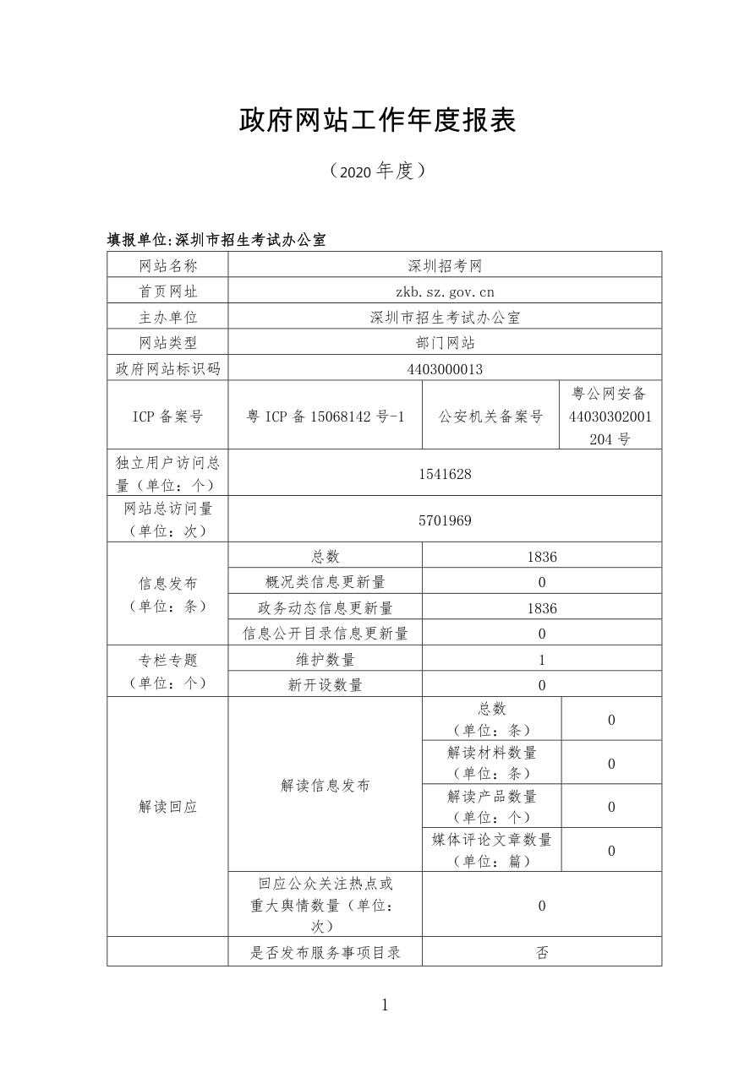
原始PDF第 2 页
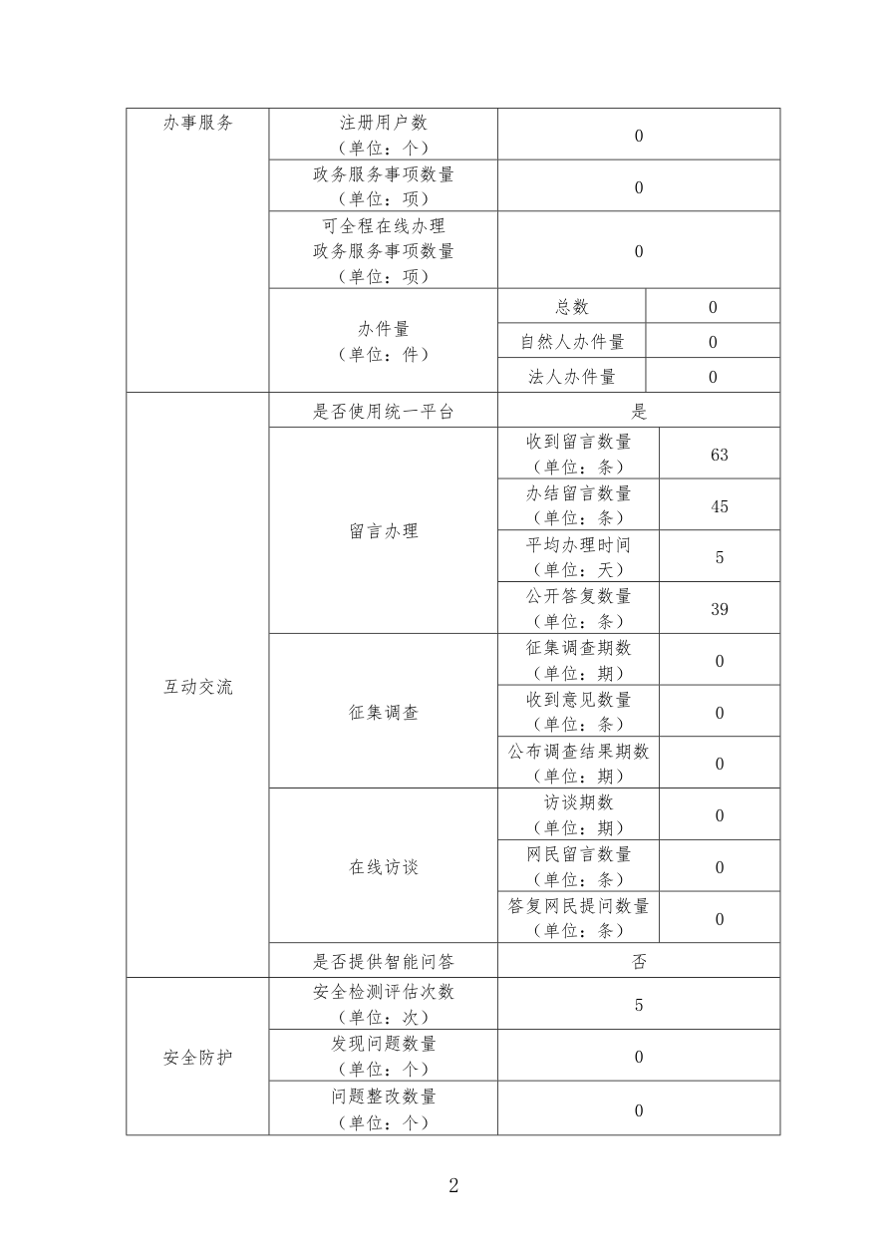
原始PDF第 3 页
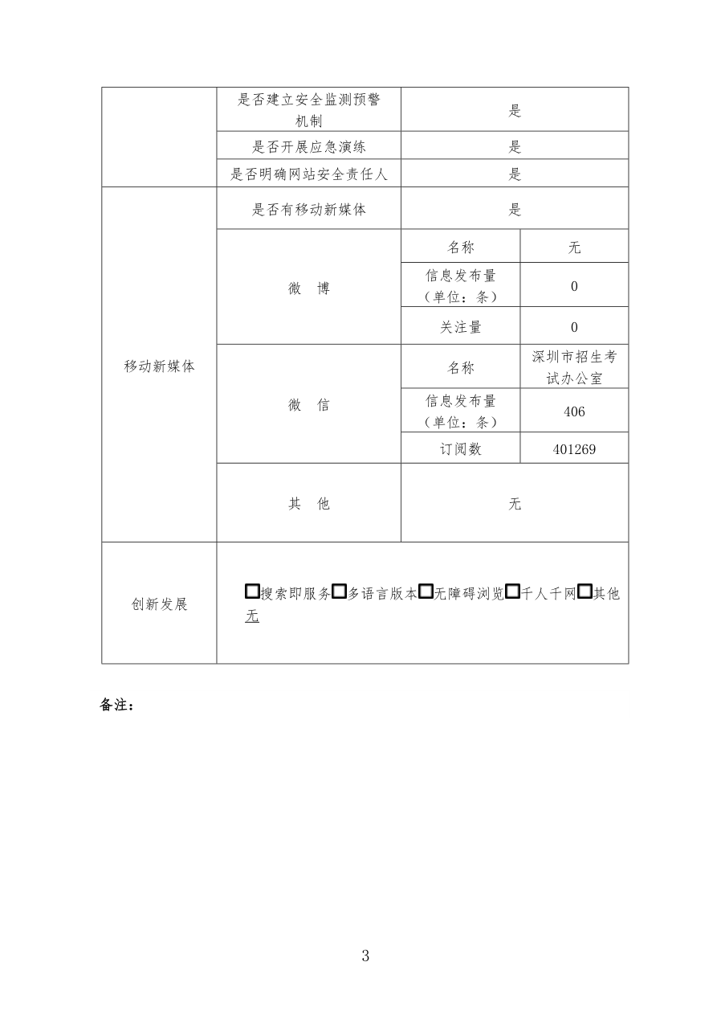
可编辑提取文字
政府网站工作年度报表
（2020 年度）
填报单位:深圳市招生考试办公室
网站名称 深圳招考网
首页网址 zkb.sz.gov.cn
主办单位 深圳市招生考试办公室
网站类型 部门网站
政府网站标识码 4403000013
粤公网安备
ICP 备案号 粤ICP 备15068142 号-1 公安机关备案号 44030302001
204 号
独立用户访问总
1541628
量（单位：个）
网站总访问量
5701969
（单位：次）
总数 1836
信息发布 概况类信息更新量 0
（单位：条） 政务动态信息更新量 1836
信息公开目录信息更新量 0
专栏专题 维护数量 1
（单位：个） 新开设数量 0
总数
0
（单位：条）
解读材料数量
0
（单位：条）
解读信息发布
解读产品数量
解读回应 0
（单位：个）
媒体评论文章数量
0
（单位：篇）
回应公众关注热点或
重大舆情数量（单位： 0
次）
是否发布服务事项目录 否
1
办事服务 注册用户数
0
（单位：个）
政务服务事项数量
0
（单位：项）
可全程在线办理
政务服务事项数量 0
（单位：项）
总数 0
办件量
自然人办件量 0
（单位：件）
法人办件量 0
是否使用统一平台 是
收到留言数量
63
（单位：条）
办结留言数量
45
（单位：条）
留言办理
平均办理时间
5
（单位：天）
公开答复数量
39
（单位：条）
征集调查期数
0
（单位：期）
互动交流
收到意见数量
征集调查 0
（单位：条）
公布调查结果期数
0
（单位：期）
访谈期数
0
（单位：期）
网民留言数量
在线访谈 0
（单位：条）
答复网民提问数量
0
（单位：条）
是否提供智能问答 否
安全检测评估次数
5
（单位：次）
发现问题数量
安全防护 0
（单位：个）
问题整改数量
0
（单位：个）
2
是否建立安全监测预警
是
机制
是否开展应急演练 是
是否明确网站安全责任人 是
是否有移动新媒体 是
名称 无
信息发布量
微 博 0
（单位：条）
关注量 0
深圳市招生考
移动新媒体 名称
试办公室
信息发布量 微 信 406
（单位：条）
订阅数 401269
其 他 无
搜索即服务 多语言版本 无障碍浏览 千人千网 其他
创新发展
无
备注：
3

附件及下载链接
深圳招考网2020年度工作报表
https://szeb.sz.gov.cn/attachment/0/803/803028/8948984.pdf

